HALLOWEENSKÁ ŠKOLIČKA

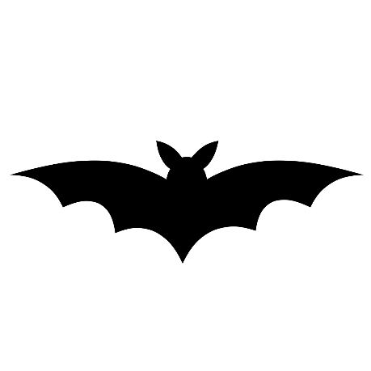
KDY: v pondělí 25. 10. 2021
KDE: ve všech třídách mateřské školy

Nebojte se a přijďte v tento den do mateřské školy ve strašidelném i nestrašidelném kostýmu. Budeme si společně hrát, tvořit i tancovat.

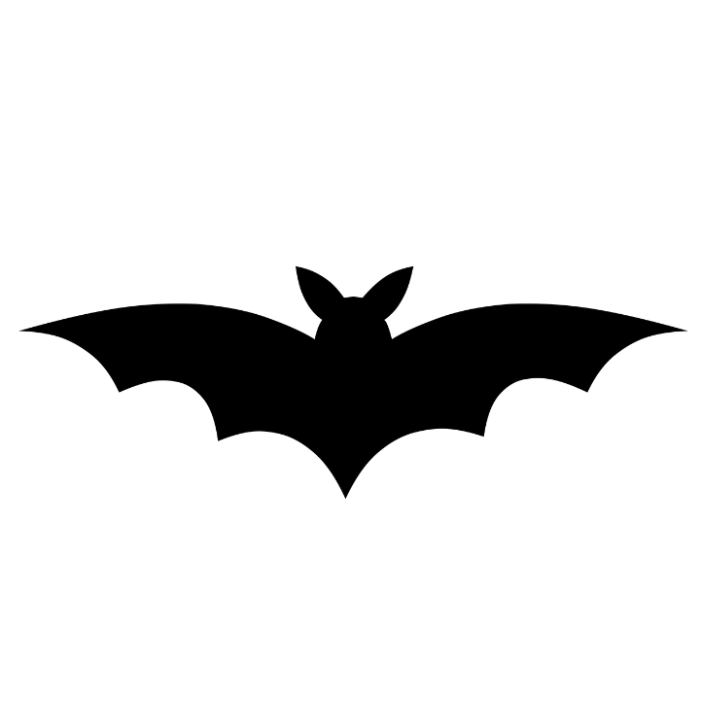
Pomozte nám vyzdobit parapety a chodníček před vchodem mateřské školy vydlabanou dýní, strašidýlkem nebo skřítkem.
